Mai 2021 [Rise Up Singin‘ – Pressetext kurz]

Mut zum Aufbruch
„Rise Up Singin‘“ - Musikalisch-politische Videoserie von Cuppatea und Steffen Lehndorff über den „New Deal“ und seine aktuelle Bedeutung

Ein Videoprojekt zum New Deal in den USA der 1930er Jahre und zu den Songs dieser Ära geht ab dem 7. Juni 2021 auf dem youtube-Kanal der Rosa-Luxemburg-Stiftung NRW live. Ein Trailer ist bereits online: https://youtu.be/7fctIX62xso
Wer sich heute für einen „Green New Deal“, den sozial-ökologischen Umbau engagiert, bezieht sich auf den „New Deal“ der 1930er Jahre in den USA. Das Songwriter-Duo Cuppatea und der Wissenschaftler Steffen Lehndorff erinnern in einer fünfteiligen Videoreihe an dieses Projekt und erläutern seine Bedeutung für heute.
In „Rise Up Singin‘“ erzählt Steffen Lehndorff vom New Deal der 1930er Jahre und zieht Verbindungslinien zu den heutigen Herausforderungen, Konflikten und Bewegungen. Das Songwriter-Duo Cuppatea (Sigrun Knoche und Joachim Hetscher) spielt dazu Songs aus Musical, Folk, Blues und Oper und lässt damit den „Spirit“ dieser Zeit wieder aufleben. Das Projekt wurde von der Rosa Luxemburg-Stiftung gefördert.
Das Programm kann auch für Liveaufführungen gebucht werden: booking@cuppatea.de
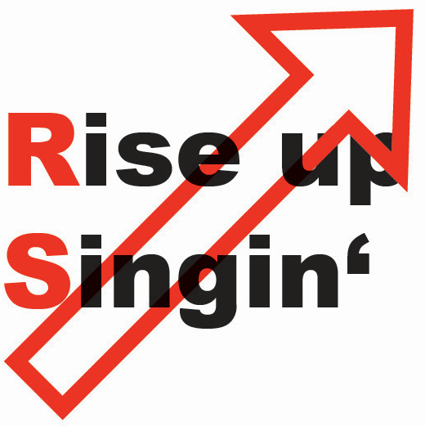

--
Kontakt:
Joachim Hetscher
Mobil 0 152 286 74 167
www.cuppatea.de

